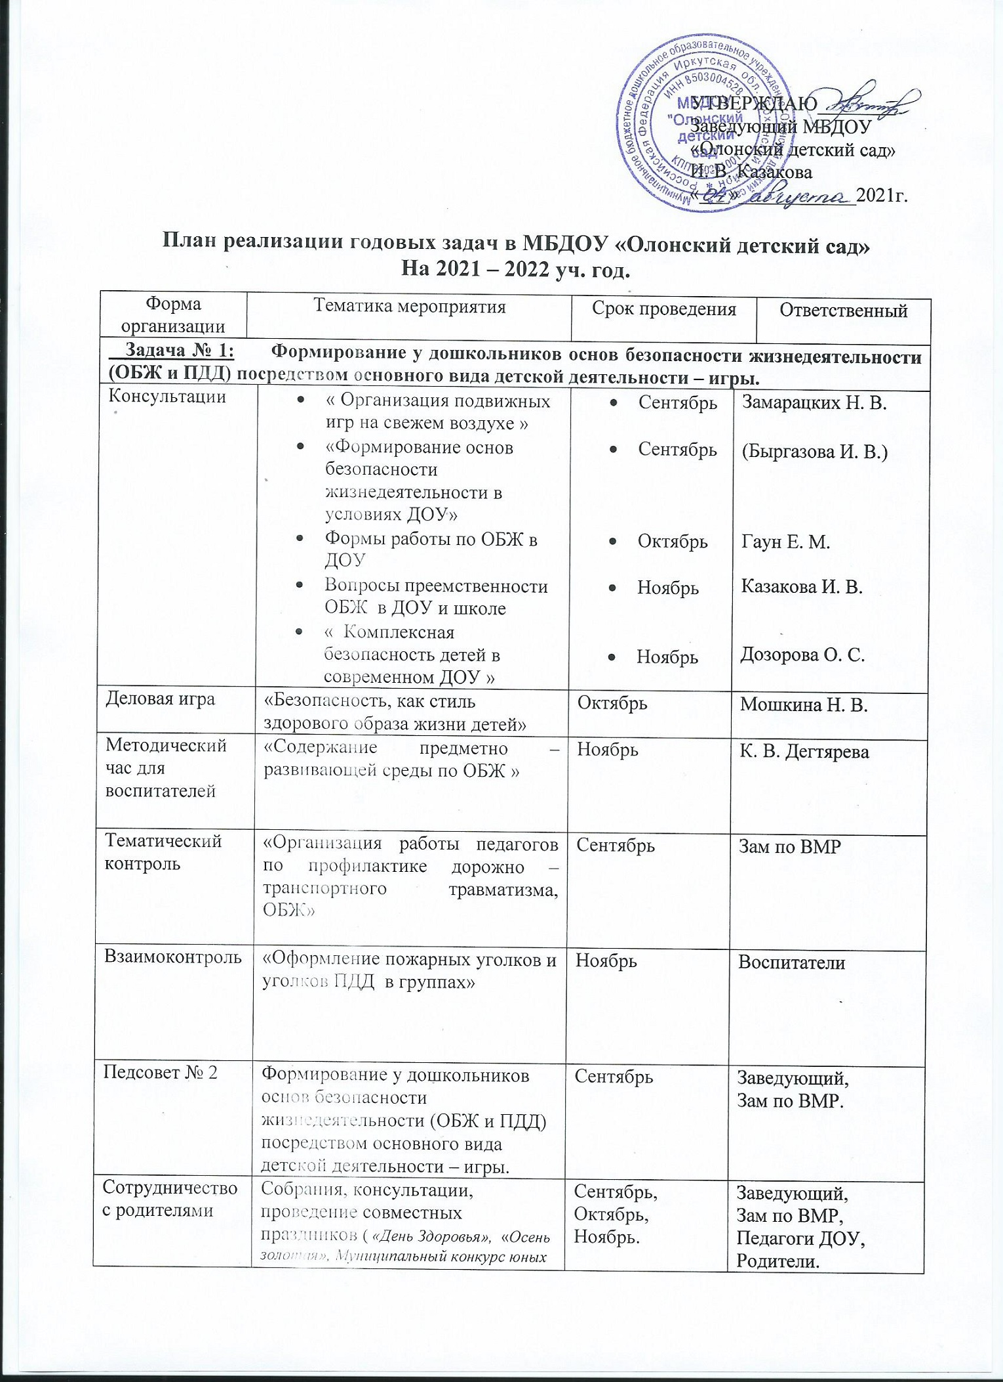

УТВЕРЖДАЮ________
Заведующий МБДОУ
«Олонский детский сад»
И. В. Казакова
«___»____________2021г.

План реализации годовых задач в МБДОУ «Олонский детский сад»
На 2021 – 2022 уч. год.
Форма организации | Тематика мероприятия |  | Срок проведения |  | Ответственный
Задача № 1: Формирование у дошкольников основ безопасности жизнедеятельности (ОБЖ и ПДД) посредством основного вида детской деятельности – игры.
Консультации |  | - « Организация подвижных игр на свежем воздухе »  - «Формирование основ безопасности жизнедеятельности в условиях ДОУ»  - Формы работы по ОБЖ в ДОУ  - Вопросы преемственности ОБЖ в ДОУ и школе  - « Комплексная безопасность детей в современном ДОУ » | - Сентябрь  - Сентябрь  - Октябрь  - Ноябрь  - Ноябрь | Замарацких Н. В.  (Быргазова И. В.)  Гаун Е. М.  Казакова И. В.  Дозорова О. С.
Деловая игра |  | «Безопасность, как стиль здорового образа жизни детей» | Октябрь | Мошкина Н. В.
Методический час для воспитателей |  | «Содержание предметно – развивающей среды по ОБЖ » | Ноябрь | К. В. Дегтярева
Тематический контроль |  | «Организация работы педагогов по профилактике дорожно – транспортного травматизма, ОБЖ» | Сентябрь | Зам по ВМР
Взаимоконтроль |  | «Оформление пожарных уголков и уголков ПДД в группах» | Ноябрь | Воспитатели
Педсовет № 2 |  | Формирование у дошкольников основ безопасности жизнедеятельности (ОБЖ и ПДД) посредством основного вида детской деятельности – игры. | Сентябрь | Заведующий,  Зам по ВМР.
Сотрудничество с родителями |  | Собрания, консультации, проведение совместных праздников ( «День Здоровья», «Осень золотая», Муниципальный конкурс юных чтецов «Детство – счастливая страна», «День Матери»), совместное творчество (Конкурсы: «Осенние фантазии», «Лучшая площадка для изучения ПДД (на участке)», выставки рисунков «ПДД и я – Друзья!», «Все профессии важны»; плакатов «Я здоровье берегу, сам себе я помогу!», Фотовыставка (коллаж) «Правила дорожные знать каждому положено!»). | Сентябрь,  Октябрь,  Ноябрь. | Заведующий,  Зам по ВМР,  Педагоги ДОУ,  Родители.
Работа методического кабинета |  | - Подбор литературы познавательного характера;  Оформление папки с постоянно пополняющимся материалом: «ОБЖ в ДОУ»  - Пополнение картотеки дидактических игр;  - Подготовка и проведение 7 Муниципального конкурса юных чтецов «Детство – счастливая страна» | Сентябрь,  Октябрь,  Ноябрь.  Октябрь | - Зам по ВМР,  Воспитатели.  - Зам по ВМР,  Воспитатели.  - Зам по ВМР,  Муз. руководитель,  Воспитатели.
Задача № 2: Обеспечение своевременного и эффективного речевого развития как средства общения, познания, самовыражения ребёнка, на основе исследовательской (опытно – экспериментальной) деятельности методом проектов.
Деловая игра  Мастер - класс |  | - « Исследовательский метод обучения в ДОУ »  - « Развития речи детей через опытно-экспериментальную деятельность с использованием метода «Синквейн»»  - «Новые подходы к организации познавательно-исследовательской деятельности детей в ДОУ». Тема: «Сказка в экспериментальной деятельности дошкольников» | - Декабрь  - Январь  - Февраль | Дозорова А. И.  Белобородова А. Е.  Губина А. Д.
Консультации |  | - « Детское экспериментирование как средство интеллектуального и речевого развития »  - « Экспериментирование как средство развития речи дошкольника. Теория и практика » | - Декабрь  - Январь | Иванова Л. А.  Васильева И. В.
Сравнительный контроль |  | «Создание образовательной среды по речевому развитию» | - Январь | Зам по ВМР
Взаимоконтроль |  | «Выполнение детьми норм и правил культурного поведения при проведении режимных моментов в ДОУ» | - Февраль | Воспитатели ДОУ
Педсовет № 3 |  | Обеспечение своевременного и эффективного речевого развития как средства общения, познания, самовыражения ребёнка, на основе исследовательской (опытно – экспериментальной) деятельности методом поектов. | - Декабрь | Заведующий,  Зам по ВМР.
Сотрудничество с родителями |  | Собрания, консультации, проведение совместных праздников («Новогодний карнавал», «День Защитника Отечества»), совместное творчество (Выставка творческих работ: «Мастерская Дедушки Мороза»; выставки рисунков «Новогодняя сказка», « Художественные эксперименты», «Солдат Отечества!», конкурс на лучший уголок экспериментирования в группе, «Групповые тематические выставки по темам проекта», участие в проектной деятельности. | - Декабрь,  - Январь,  - Февраль. | Заведующий,  Зам по ВМР,  Педагоги ДОУ.
Работа методического кабинета |  | - Создание картотеки по развитию связной речи по теме «Детское экспериментирование».  - Оформление книжного уголка. Книжная выставка «Юный исследователь» | - Февраль | Зам по ВМР,  Педагоги ДОУ
Задача № 3: Воспитание межнациональной толерантности и культуры межнационального общения посредствам художественного творчества, через совместную работу ДОУ и семьи.
Деловая игра  Тренинг для педагогов  Мастер – класс |  | - « Поликультурное образование в детском  саду»  - «Толерантность – искусство жить вместе»  - «Развитие партнерских  Отношений между участниками  образовательного  процесса в ДОУ» | - Апрель  - Апрель  - Май |  | Гаун Е. М.,  Губина А. Д.  Быргазова И. В.
Консультации |  | - «Воспитание межнациональной толерантности и межнациональной культуры общения в мультикультурном образовательном пространстве»  - Социальное партнёрство семьи и ДОУ как условие формирования межнациональной толерантности у детей дошкольного возраста  - Воспитание межнациональной толерантности дошкольников средствами физической культуры  - Значение развития общей культуры ребенка в воспитание толерантности | - Март  - Март  - Апрель  - Май |  | Дозорова О. С.  Мошкина Н. В.  Замарацких Н. В.  Турбанова О. Г.
Сравнительный контроль |  | Оценка ППРС по формированию межнациональной толерантности | Апрель |  | Комиссия
Взаимоконтроль |  | «Формирование культуры межнационального общения у воспитанников» | Март |  | Воспитатели ДОУ
Педсовет № 4 |  | Воспитание межнациональной толерантности и культуры межнационального общения посредствам художественного творчества, через совместную работу ДОУ и семьи. | Март |  | Заведующий,  Зам. по ВМР.
Сотрудничество с родителями |  | Собрания, консультации, проведение совместных праздников («8 марта», «Юный исследователь», «День Победы», «День защиты Детей»), совместное творчество (Конкурсы: «Подарок для мамы», «Огород на окне», фотовыставка «Наши мамы удалые», выставки рисунков: «Человек другого государства», «Мы такие разные», «Победы несмолкающая слава»; акция: «Посади дерево»); плакатов: «Цветы толерантности» родительские гостиные. | Март,  Апрель,  Май. |  | Заведующий,  Зам по ВМР,  Педагоги ДОУ.
Работа методического кабинета |  | - Создание картотеки дидактических игр по теме:«Приветственные и вежливые слова на разных языках мира».  - Подборка художественной литературы для чтения;  - Оформление передвижной фотовыставки «Национальные костюмы народов мира» | Март,  Апрель. |  | Зам по ВМР, педагоги
Задача № 4: Формирование основ финансовой грамотности детей старшего дошкольного возраста*
* Задача № 4 реализуется в течении всего 2021 – 2022 учебного года в подготовительной группе в виде кружковой деятельности по образовательной программе МБДОУ «Олонский детский сад» по формированию основ финансовой грамотности детей старшего дошкольного возраста «Занимательная экономика»

